Для оплаты услуг ООО «Дельта Телеком» можно использовать мобильное приложение ЖКХ: Личный кабинет.

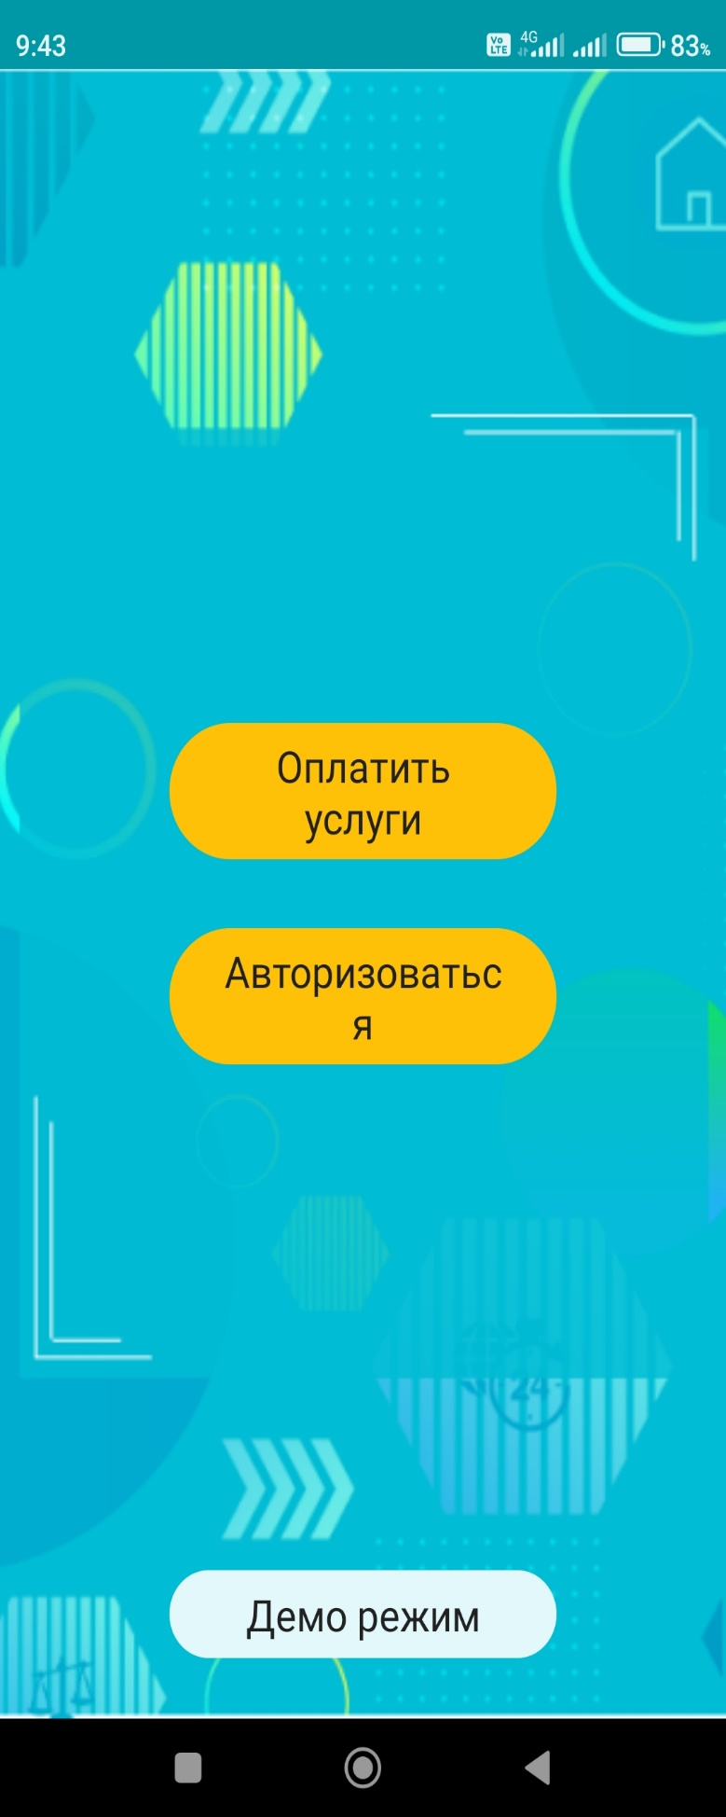

Выбрать способ авторизации через код доступа.

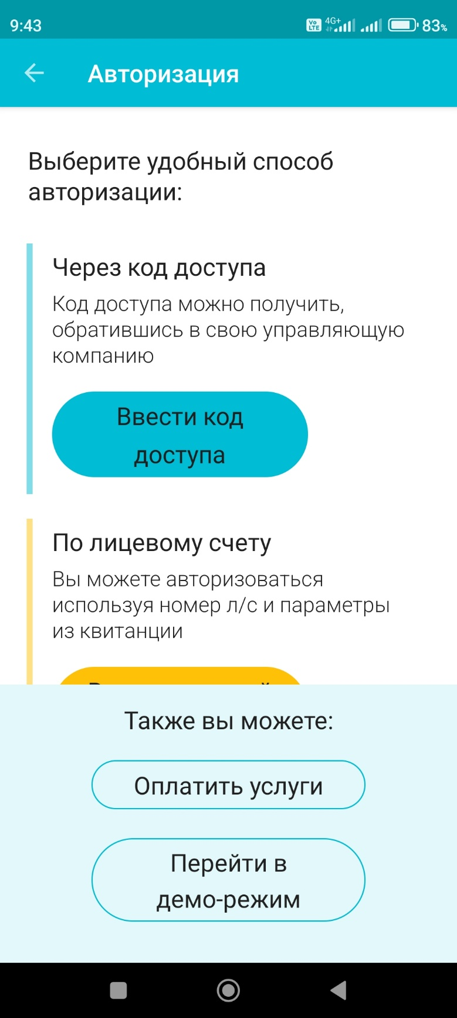

В квитанции код обозначен как идентификатор. Ввести код и авторизоваться.

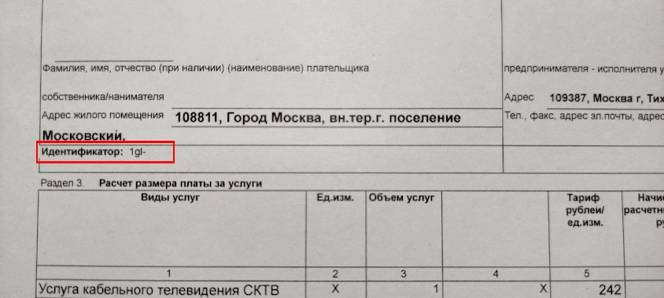

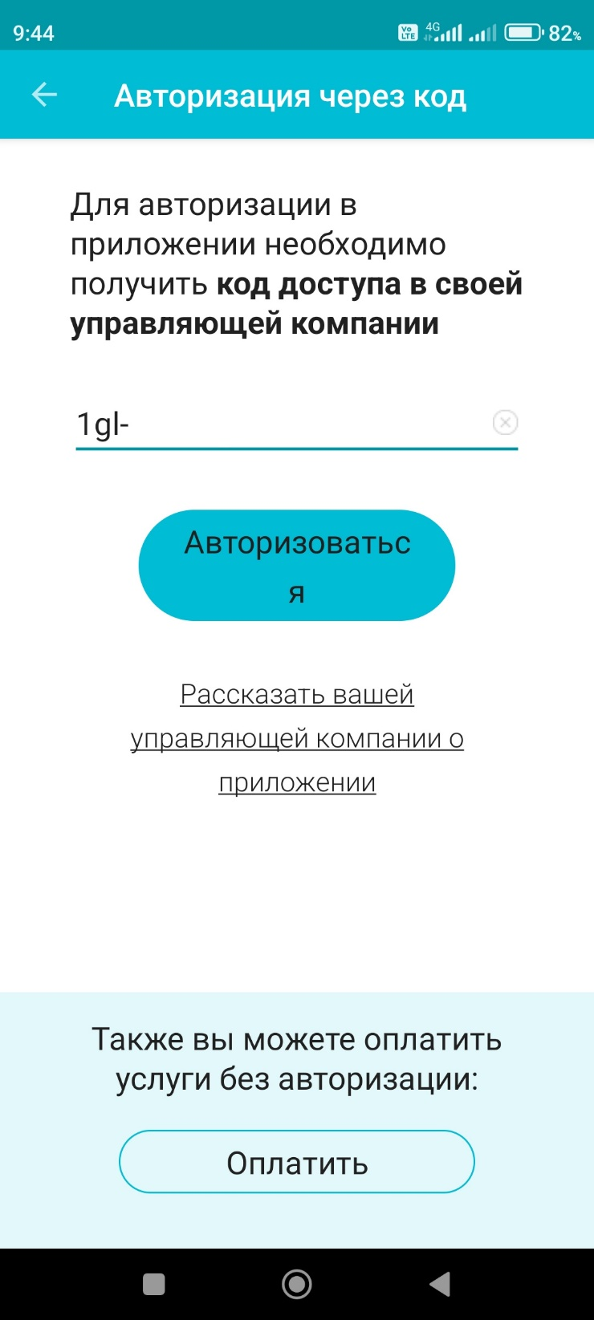

Далее нажать оплатить.

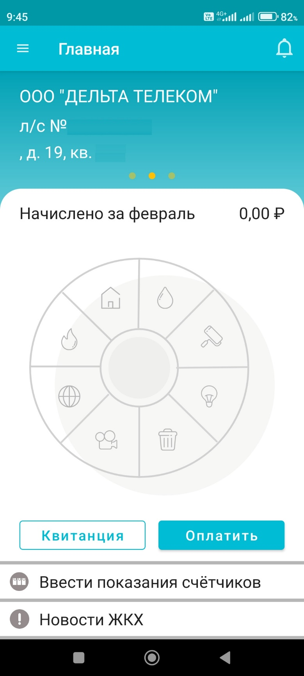

Перейти к оплате.

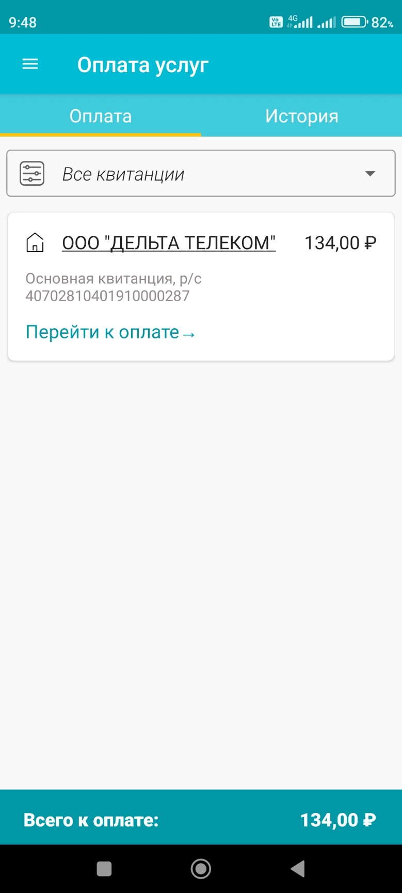

Выбрать способ оплаты.

При оплате картой комиссия составляет 1,8% при оплате через СБП 1%

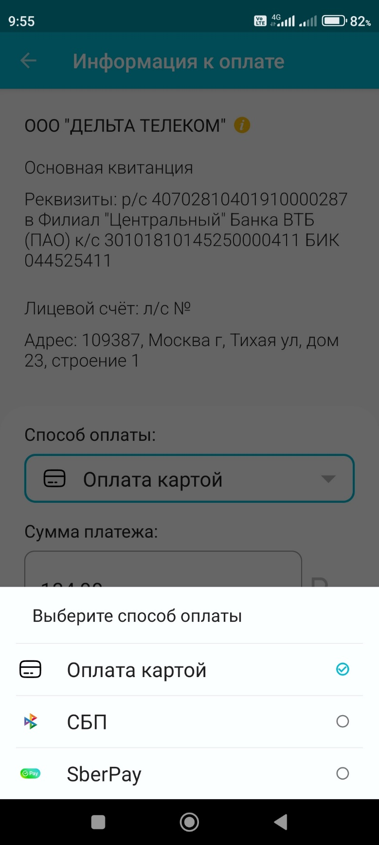

Оплата картой. Перейти к оплате.

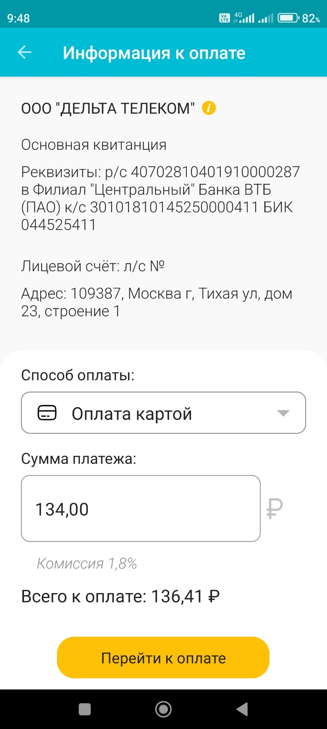

Заполнить реквизиты карты и указать адрес электронной почты. Оплатить.

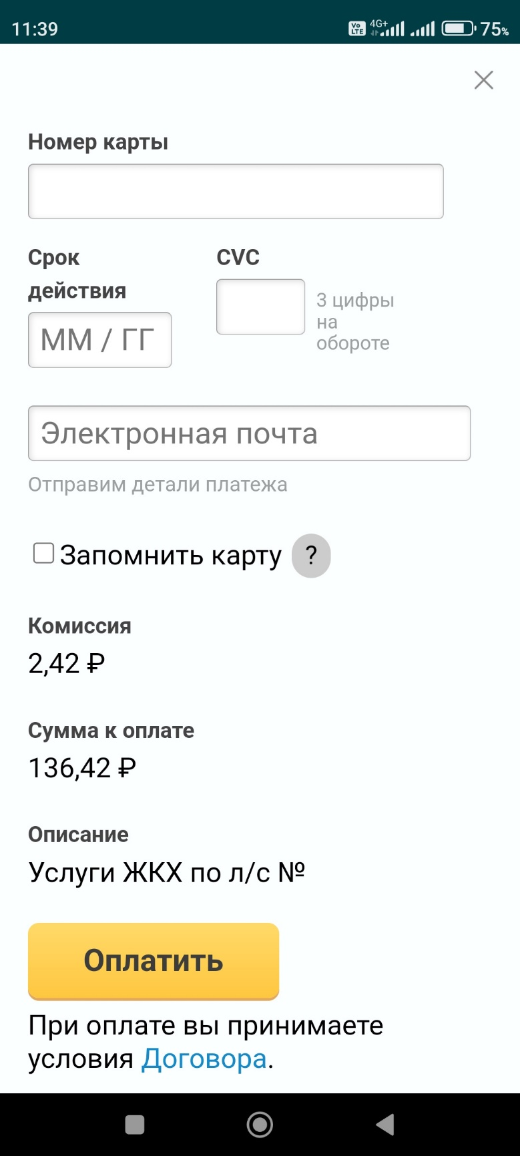

Оплата через СБП. Перейти к оплате.

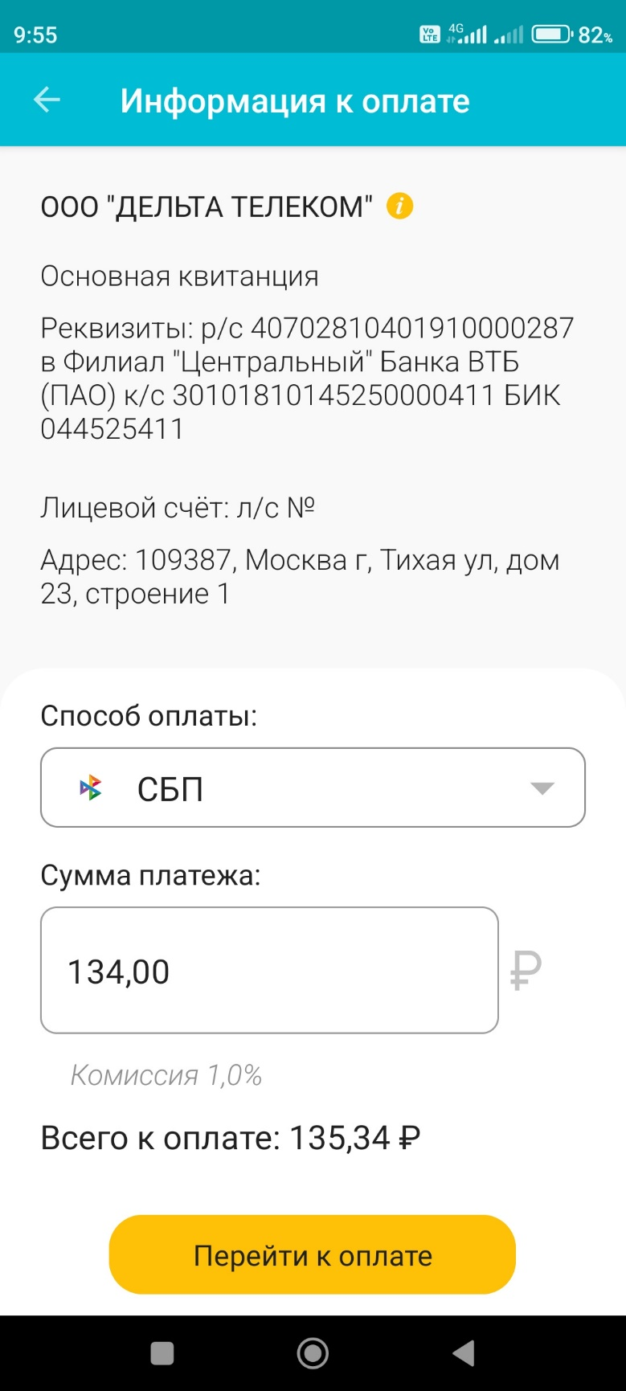

Указать электронную почту. Получить QR-код.

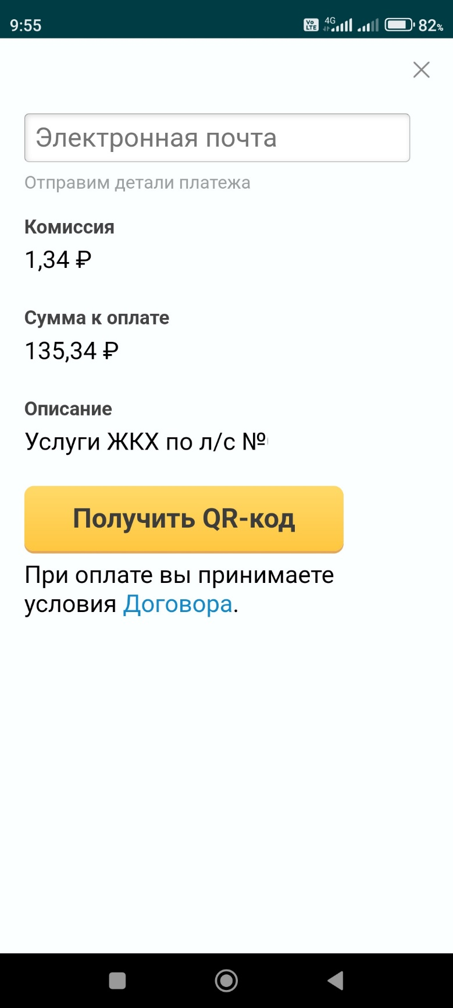

В списке выбрать банк и произвести оплату.

